UBND PHƯỜNG TRÀNG CÁT
ĐƠN VỊ: TRƯỜNG MẦM NON TRÀNG CÁT

BÀI DỰ THI
Tuyên truyền các mô hình “Dân vận khéo”
tham gia xây dựng nông thôn mới, đô thị văn minh
và chuyển đổi số năm 2023

Tên bài viết/tác phẩm dự thi: Tập thể trường Mầm Non Tràng Cát tham gia vào công cuộc chuyển đổi số”.

Họ và tên: Bùi Thị Luyến
Đơn vị: Trường mầm non Tràng Cát
Địa chỉ: 77 Cát Linh, Tràng Cát, Hải An, Hải Phòng
Điện thoại: 0978121632

Hải Phòng, ngày 11 tháng 9 năm 2023
THÔNG TIN DỰ THI
TUYÊN TRUYỀN CÁC MÔ HÌNH “DÂN VẬN KHÉO”
THAM GIA XÂY DỰNG NÔNG THÔN MỚI, ĐÔ THỊ VĂN MINH
VÀ CHUYỂN ĐỔI SỐ NĂM 2023
*******
1.Thông tin của tập thể/cá nhân dự thi
Họ và tên: Bùi Thị Luyến
Đơn vị công tác: Trường mầm non Tràng Cát
Quận/Huyện: Hải An
Số điện thoại cá nhân: 0978121632
2. Thông tin về bài viết/tác phẩm dự thi
Tên bài viết/tác phẩm: Tập thể trường Mầm Non Tràng Cát tham gia vào công cuộc chuyển đổi số

Hiện nay, cả thế giới đã bước vào Cuộc cách mạng công nghiệp lần thứ 4 với nòng cốt là sự đột phá của công nghệ số. Quá trình đưa công nghệ số vào mọi mặt của đời sống gọi là Chuyển đổi số. Để mỗi cá nhân, người dân hiểu: Trường Mầm Non Tràng Cát chỉ đạo đăng tải Tài liệu phổ biến, tuyên truyền về Chuyển đổi số, lợi ích, tầm quan trọng của Chuyển đổi số trên Trang thông tin điện tử của nhà trường để người dân, dễ dàng tìm hiểu.
* Chuyển đổi số trong ngành giáo dục:
Với sự phát triển không ngừng của khoa học và công nghệ, chuyển đổi số chính là xu hướng của xã hội nói chung và lĩnh vực giáo dục nói riêng. Việc áp dụng công nghệ vào giáo dục có vai trò vô cùng to lớn, tạo nên nhiều bước ngoặt phát triển, mở ra nhiều phương thức giáo dục mới thông minh, hiệu quả hơn và đồng thời tiết kiệm chi phí cho người học. Đến nay, xu hướng chuyển đổi số trong giáo dục đã và đang tác động sâu sắc đến con người.
* Thế nào là chuyển đổi số trong giáo dục
“Chương trình Chuyển đổi số quốc gia đến năm 2025, định hướng đến năm 2030” được phê duyệt tại Quyết định số 749/QĐ-TTg ngày 3/6/2020 của Thủ tướng Chính phủ xác định như sau: Phát triển nền tảng hỗ trợ dạy và học từ xa, ứng dụng triệt để công nghệ số trong công tác quản lý, giảng dạy và học tập; số hóa tài liệu, giáo trình; xây dựng nền tảng chia sẻ tài nguyên giảng dạy và học tập theo cả hình thức trực tiếp và trực tuyến. Phát triển công nghệ phục vụ giáo dục, hướng tới đào tạo cá thể hóa. 100% các cơ sở giáo dục triển khai công tác dạy và học từ xa, trong đó thử nghiệm chương trình đào tạo cho phép học sinh, sinh viên học trực tuyến tối thiểu 20% nội dung chương trình. Ứng dụng công nghệ số để giao bài tập về nhà và kiểm tra sự chuẩn bị của học sinh trước khi đến lớp học. Hiểu một cách đơn giản thì chuyển đổi số trong giáo dục chính là việc ứng dụng những công nghệ tiên tiến giúp nâng cao trải nghiệm của người học; cải thiện những phương pháp giảng dạy cũng như tạo môi trường để học tập thuận tiện nhất.
Ứng dụng chuyển đổi số sẽ tạo ra mô hình giáo dục thông minh, từ đó giúp việc học, hấp thụ kiến thức của người học trở nên đơn giản và dễ dàng hơn. Sự bùng nổ của các nền tảng công nghệ đã tạo điều kiện thuận lợi để truyền đạt kiến thức và phát triển được khả năng tự học của người học mà không bị giới hạn về thời gian cũng như không gian. Hiện tại, chuyển đổi số trong giáo dục được ứng dụng dưới 3 hình thức chính là: ứng dụng công nghệ trong phương pháp giảng dạy: lớp học thông minh, lập trình… vào việc giảng dạy; ứng dụng công nghệ trong quản lý: công cụ vận hành, quản lý; ứng dụng công nghệ trong lớp học: công cụ giảng dạy, cơ sở vật chất.
* Thực trạng chuyển đổi số trong giáo dục hiện nay
Việt Nam đã và đang chuyển đổi số trong giáo dục bằng hàng loạt các chính sách đã được ban hành. Theo thống kê đã có 63 cơ sở giáo dục - đào tạo và 710 phòng giáo dục đào tạo đã triển khai việc xây dựng cơ sở dữ liệu chung cho giáo dục. Đồng thời, hiện nay đã có 82% các trường thuộc khối phổ thông đã sử dụng phần mềm để quản lý trường học. Ngoài ra, việc áp dụng chuyển đổi số đã góp phần thúc đẩy hoạt động “học tập suốt đời” cùng tài liệu trực tuyến. Tiêu biểu có thể kể đến là hoạt động chia sẻ 5.000 bài giảng điện tử cùng với 7.000 luận văn, hơn 31.000 câu hỏi trắc nghiệm… từ người dạy có chuyên môn.
Bên cạnh những kết quả chuyến biến tích cực, quá trình chuyển đổi số trong giáo dục vẫn còn tồn tại nhiều khó khăn, bất cập. Cụ thể:
Thứ nhất, quá trình tiếp cận về kiến thức trực tuyến ở vùng sâu, vùng xa gặp nhiều khó khăn: đối với những khu vực miền núi hay vùng sâu, vùng xa, hạ tầng mạng và trang thiết bị công nghệ thông tin chưa được đảm bảo, gây ảnh hưởng lớn đến công tác về quản lý giáo dục trong dạy và học. Đây chính là vấn đề phải ưu tiên khắc phục giúp triển khai thành công và đặc biệt là nhu cầu dạy và học trực tuyến khi điều kiện học trực tiếp không cho phép.
Thứ hai, chưa có sự kiểm soát sát sao và toàn diện về học liệu số: để đáp ứng được nhu cầu học tập và nghiên cứu của người học, cần kho tài liệu số chuẩn xác. Tuy nhiên, nguồn nhân lực cũng như tài chính nước ta vẫn chưa thể đáp ứng được công việc này. Vì vậy, hiện đang xảy ra rất nhiều tình trạng về học liệu số tràn lan, thiếu tính xác thực và không được kiểm soát chặt chẽ về chất lượng cũng như nội dung. Từ đó, gây ra tình trạng không đồng nhất về kiến thức và tạo nên nhiều hệ lụy khác như tiêu hao tài chính, tốn thời gian.
Thứ ba, các quy định trong pháp lý chuyên về giáo dục vẫn chưa được hoàn thiện: đây là vấn đề lớn gây ảnh hưởng tới quyền sở hữu trí tuệ cũng như an ninh thông tin… Đồng thời, đây cũng là cơ hội để hoàn thiện những quy định về thời lượng và cách kiểm tra, công nhận kết quả học trực tuyến. Mặc dù vậy, những vấn đề này hiện nay vẫn chưa được thực hiện một cách đồng nhất cũng như rõ ràng và chặt chẽ, từ đó gây nên nhiều bất cập trong quá trình chuyển đổi số.
* Giải pháp thúc đẩy việc chuyển đổi số trong giáo dục:
Với những hạn chế, khó khăn trong quá trình chuyển đổi số giáo dục, Việt Nam cần đưa ra những giải pháp, chiến lược mang tính dài hạn, có lộ trình cụ thể.
Một là, nâng cao nhận thức về tầm quan trọng của việc chuyển đổi số trong giáo dục: cần thực hiện nâng cao nhận thức, phổ cập tư tưởng cho từng giáo viên, giảng viên, cán bộ quản lý của nhà trường để nắm được tầm quan trọng của chuyển đổi số và cùng nhau xây dựng văn hóa số trong giáo dục. Bồi dưỡng, nâng cao kỹ năng, nghiệp vụ trong việc ứng dụng công nghệ cho toàn thể giáo viên, giảng viên, cán bộ quản lý nhà trường để hướng đến mục tiêu thực hiện thành công chuyển đổi số trong giáo dục. Đào tạo, bồi dưỡng đội ngũ cán bộ quản lý, nhà giáo kiến thức, kỹ năng công nghệ thông tin, an toàn thông tin cần thiết để tác nghiệp trên môi trường số, đáp ứng yêu cầu chuyển đổi số.
Hai là, hoàn thiện cơ sở dữ liệu trong giáo dục: cần chú trọng về triển khai hệ thống để chia sẻ dữ liệu đồng bộ trong giáo dục, từng bước chuyển đổi những tài liệu giấy qua văn bản điện tử để giúp thuận tiện hơn trong công tác quản lý. Thúc đẩy phát triển học liệu số (phục vụ dạy - học, kiểm tra, đánh giá, tham khảo, nghiên cứu khoa học); hình thành kho học liệu số, học liệu mở dùng chung toàn ngành, liên kết với quốc tế, đáp ứng nhu cầu tự học, học tập suốt đời, thu hẹp khoảng cách giữa các vùng miền; tiếp tục đổi mới cách dạy và học trên cơ sở áp dụng công nghệ số, khuyến khích và hỗ trợ áp dụng các mô hình giáo dục đào tạo mới dựa trên các nền tảng số. Triển khai mạng xã hội giáo dục có sự kiểm soát và định hướng thống nhất, tạo môi trường số kết nối, chia sẻ giữa cơ quan quản lý giáo dục, nhà trường, gia đình, giáo viên giảng viên, học sinh sinh viên, phát triển các khóa học trực tuyến mở; triển khai hệ thống học tập trực tuyến dùng chung toàn ngành phục vụ công tác bồi dưỡng giáo viên, hỗ trợ dạy học cho các vùng khó khăn.
Ba là, xây dựng hạ tầng mạng, thiết bị công nghệ: hạ tầng mạng và trang thiết bị công nghệ phải được đổi mới, đặc biệt là khu vực có kết nối kém giúp thu hẹp được khoảng cách vùng miền. Với giải pháp này, có thể ưu tiên sử dụng hình thức thuê dịch vụ hay huy động nguồn lực xã hội.
Bốn là, hoàn thiện về hệ thống pháp lý và ứng dụng các phần mềm quản lý: hoàn thiện hệ thống chính sách và pháp lý đóng vai trò quan trọng trong quản lý giáo dục cũng như đảm bảo quyền lợi cho người học. Theo đó, phải thống nhất các quy định về: khai thác và chia sẻ dữ liệu; hình thức trong giảng dạy; quản lý hiệu quả khóa học trực tuyến; điều kiện mở trường học. Chuyển đổi số trong giáo dục thực hiện bằng cách ứng dụng phần mềm quản lý chính là giải pháp được nhiều cơ sở áp dụng hiện nay. Các phần mềm được tích hợp các tính năng vượt trội sẽ mang đến giải pháp quản lý trường học hiệu quả, giúp các trường có thể tăng cường nghiệp vụ và quản lý hồ sơ sinh viên cùng hồ sơ giảng dạy một cách nhanh chóng chỉ với thao tác bấm (click) chuột đơn giản. Đồng thời, phát triển các khóa học trực tuyến góp phần phục vụ công tác bồi dưỡng giáo viên hỗ trợ dạy học tại những nơi khó khăn.
* Chuyển đổi số trong trường học đem lại lợi ích gì.
Việc quản lý giấy tờ đã trở thành gánh nặng với các trường học khi mất nhiều không gian, thời gian, chi phí và nhân lực để lưu trữ, bảo quản khối lượng rất lớn hồ sơ và bảng điểm của hàng triệu học sinh mỗi năm học. Hơn nữa việc lưu trữ hồ sơ, học bạ giấy rất dễ thất lạc, gây mất dữ liệu và tìm kiếm lại khó khăn. Chính vì vậy, nhiều trường học đã lựa chọn hồ sơ số giáo dục và học bạ điện tử để hiện đại hóa công tác quản lý, giảm áp lực quản lý hồ sơ, sổ sách thủ công, từ đó góp phần nâng cao chất lượng giảng dạy.
Nếu như trước đây, công tác quản lý trong giáo dục chủ yếu thông qua hồ sơ, sổ sách khá thủ công, tốn nhiều công sức và chi phí, thì giờ đây, việc quản lý hồ sơ, sổ sách của cán bộ, giáo viên đã được đơn giản hóa khi sử dụng hồ sơ số giáo dục vnEdu HSS của VNPT. Với giải pháp này, tất cả dữ liệu đã được cập nhật lên hệ thống phần mềm giúp nhà trường quản lý tập trung, tiện lợi mà không phức tạp về mặt sổ sách.
Bên cạnh hồ sơ số giáo dục vnEdu HSS, học bạ điện tử cũng là ứng dụng nằm trong hệ sinh thái giáo dục thông minh vnEdu 4.0 của VNPT nhằm đáp ứng nhu cầu số hóa toàn diện học bạ thông qua ký số, ký dấu.
Với nhà trường, học bạ điện tử mang lại nhiều lợi ích trong quản lý, tiết kiệm chi phí in ấn, quản lý sổ sách, thuận tiện lưu trữ và tăng tính chuyên nghiệp.
Còn với phụ huynh học sinh, học bạ điện tử giúp theo dõi và kiểm soát quá trình học tốt hơn; giúp quá trình tuyển sinh hiệu quả hơn bằng việc đơn giản hóa quy trình đăng ký. Ngoài ra, khi muốn chuyển trường, học sinh có thể dễ dàng gửi bảng điểm tới các trường dự định đến. Nhà trường có thể nhanh chóng xem xét và xử lý các đơn đăng ký, giảm thời gian chờ đợi.
* Công tác tuyên truyền: Nhà trường phối kết hợp với các ban ngành đoàn thể đưa chuyển đổi số đến với nhân dân
Thời gian hè vừa qua, cán bộ giáo viên, nhân viên Trường Mầm Non Tràng Cát đã phối kết hợp cùng tổ công nghệ số cộng đồng ở địa phương đã được thành lập, hoạt động nhằm tiếp cận người dân, thúc đẩy chuyển đổi số xuất phát từ người dân. Có thể xem tổ công nghệ số là cánh tay nối dài của Ban Chỉ đạo chuyển đổi số từ Trung ương đến cơ sở, là lực lượng giúp chính quyền chuyển đổi số mạnh mẽ hơn.
Cả nước hiện có 45/63 tỉnh, thành phố đã thành lập, thí điểm triển khai tổ công nghệ số cộng đồng, với 39.631 tổ và gần 200 nghìn thành viên tham gia. Tổ công nghệ số cộng đồng sẽ thúc đẩy chuyển đổi số, đưa người dân lên môi trường số và tiên phong sử dụng nền tảng số, công nghệ số. Chuyển đổi số nếu tạo giá trị cho người dân, được người dân hưởng ứng, sử dụng thì sẽ đi vào cuộc sống, tạo nên cộng đồng số. Tổ công nghệ số cộng đồng là lực lượng mang tính huy động sức mạnh toàn dân, ở gần dân, sát dân, nhiều hộ dân đã được làm căn cước công dân gắn chíp. Sau khi làm xong, người dân được hướng dẫn cách cài đặt ứng dụng trên điện thoại để khai báo, cập nhật những thủ tục hành chính, giúp giảm thời gian đi lại. Ðáng chú ý, người dân được tích hợp các giấy tờ như: giấy phép lái xe, bảo hiểm y tế vào căn cước công dân
Có thể thấy, công cuộc chuyển đổi số đã tạo hiệu ứng tích cực đến mọi mặt của hoạt động xã hội. Hầu hết người dân đã ứng dụng công nghệ số vào hoạt động đời sống, sản xuất, giáo dục…Trường Mầm Non Tràng Cát đã và làm rất tốt công tác chuyển đổi số trong nền giáo dục và tuyên truyền rộng rãi đến người dân địa phương nhằm nâng cao phong trào chuyển đổi số để hội nhập và phát triển.

Một số hình ảnh Tập thể trường Mầm Non Tràng Cát tiếp cận, xây dựng kế hoạch và thực hiện chuyển đổi số:
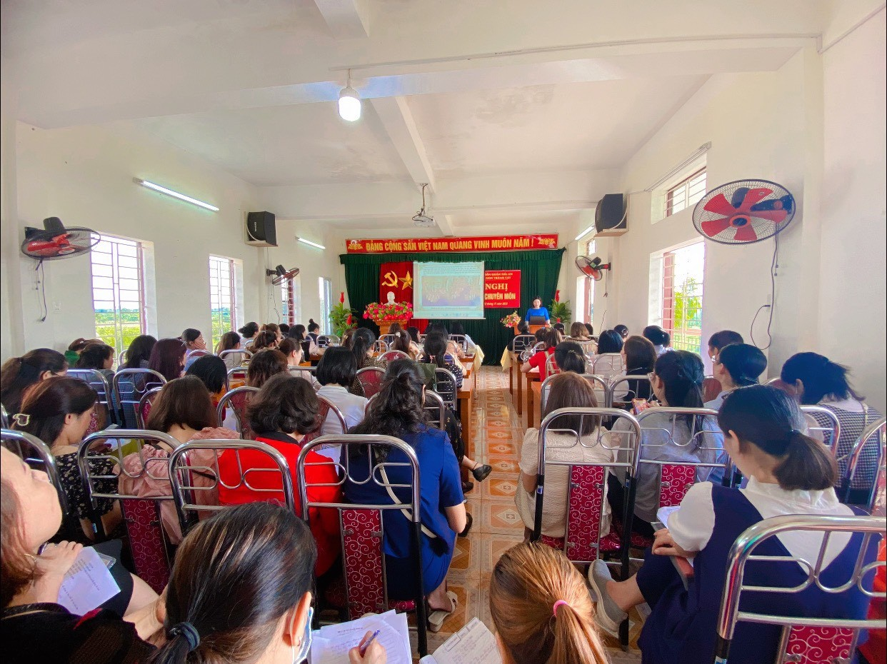Nhà trường tập huấn chuyên môn về chuyển đổi số cho toàn thể CB - GV - NV
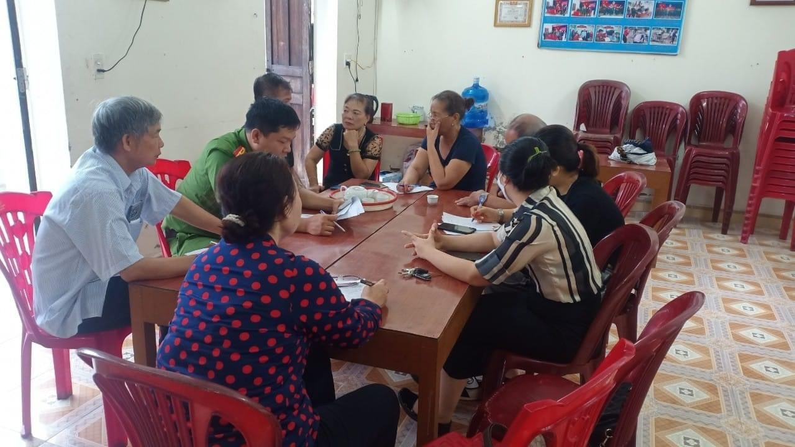
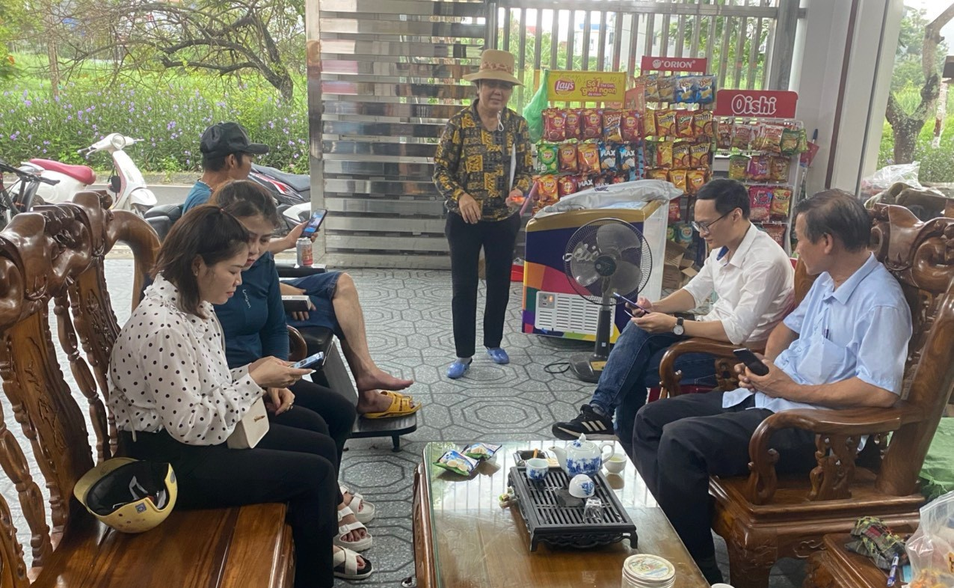
Cán bộ giáo viên nhân viên phối hợp với các cơ quan chức năng đi từng ngõ, gõ từng nhà để thực hiện đề án phát triển ứng dụng dữ liệu dân cư, định danh và xác thực điện tử.
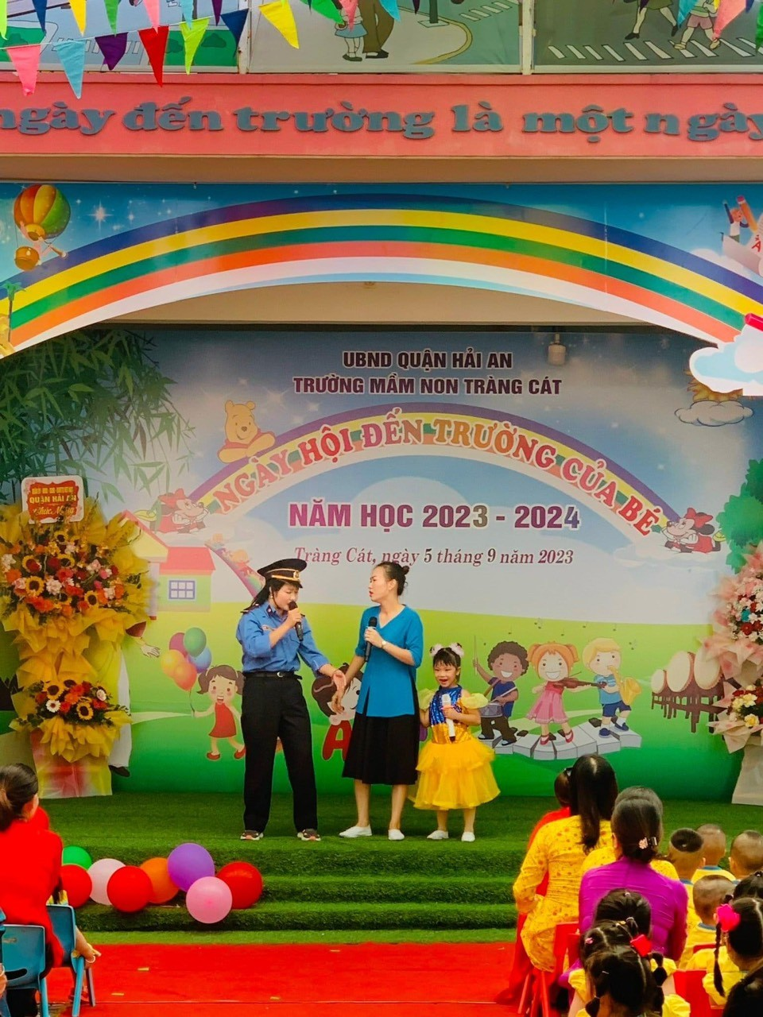
Nhà trường lồng ghép tuyên truyền chuyển đổi số vào những ngày hội lễ để phát động rộng dãi đến người dân

